Table of Contents

营销话术智能体 — SkillManager 用户操作手册
适用页面：http://localhost:8000/znhs-gray/SkillManager
阅读对象：技术支撑、运营人员

目录
- 背景与人群
- 配置前准备
- SkillManager 页面总览
- 创建 Skill 流程
- 配置 Skill
- 测试验证
- 发布上线
- 实际例子：北京套餐推荐
- 技术原理简述
- 对外接口说明
- 附录

一、背景与人群

1.1 背景
营销话术智能体通过 “配置驱动 + 大模型生成”，将各省接口数据标准化后生成个性化营销话术。
- 一个 Skill = 省份 + 业务意图
- 无需改代码，配置发布后即可上线

1.2 面向人群
人群 | 职责
技术支撑 | 提供接口文档、排查接口问题、部署运维
运营人员 | 在 SkillManager 配置 Skill、话术模板、测试发布

二、配置前准备

2.1 准备接口文档
至少需要一个核心接口，返回：
- current_package：当前套餐
- recommended_packages：推荐产品列表
接口文档需包含：接口名称、URL、请求方式、请求参数、成功响应示例 JSON。

2.2 准备话术文案
话术内容格式：固定文案 + {变量} 占位符。
示例：
您好！您当前套餐为{cur_brief}，根据您近6个月使用情况{usage_line}。
我为您推荐{pkg_brief}套餐，{diff_str}。

2.3 话术模板字段
字段 | 必填 | 说明
模板名称 | 是 | 如「套餐推荐」
应用环节 | 是 | 如 切入环节 / 推荐环节
应用场景 | 否 | 如 流量超套
产品 ID | 否 | 留空 = 兜底模板
话术内容 | 是 | 含 {变量} 占位符
关联变量 | 按需 | 勾选话术中用到的变量
状态 | 是 | online / offline

三、SkillManager 页面总览
访问地址：
http://localhost:8000/znhs-gray/SkillManager
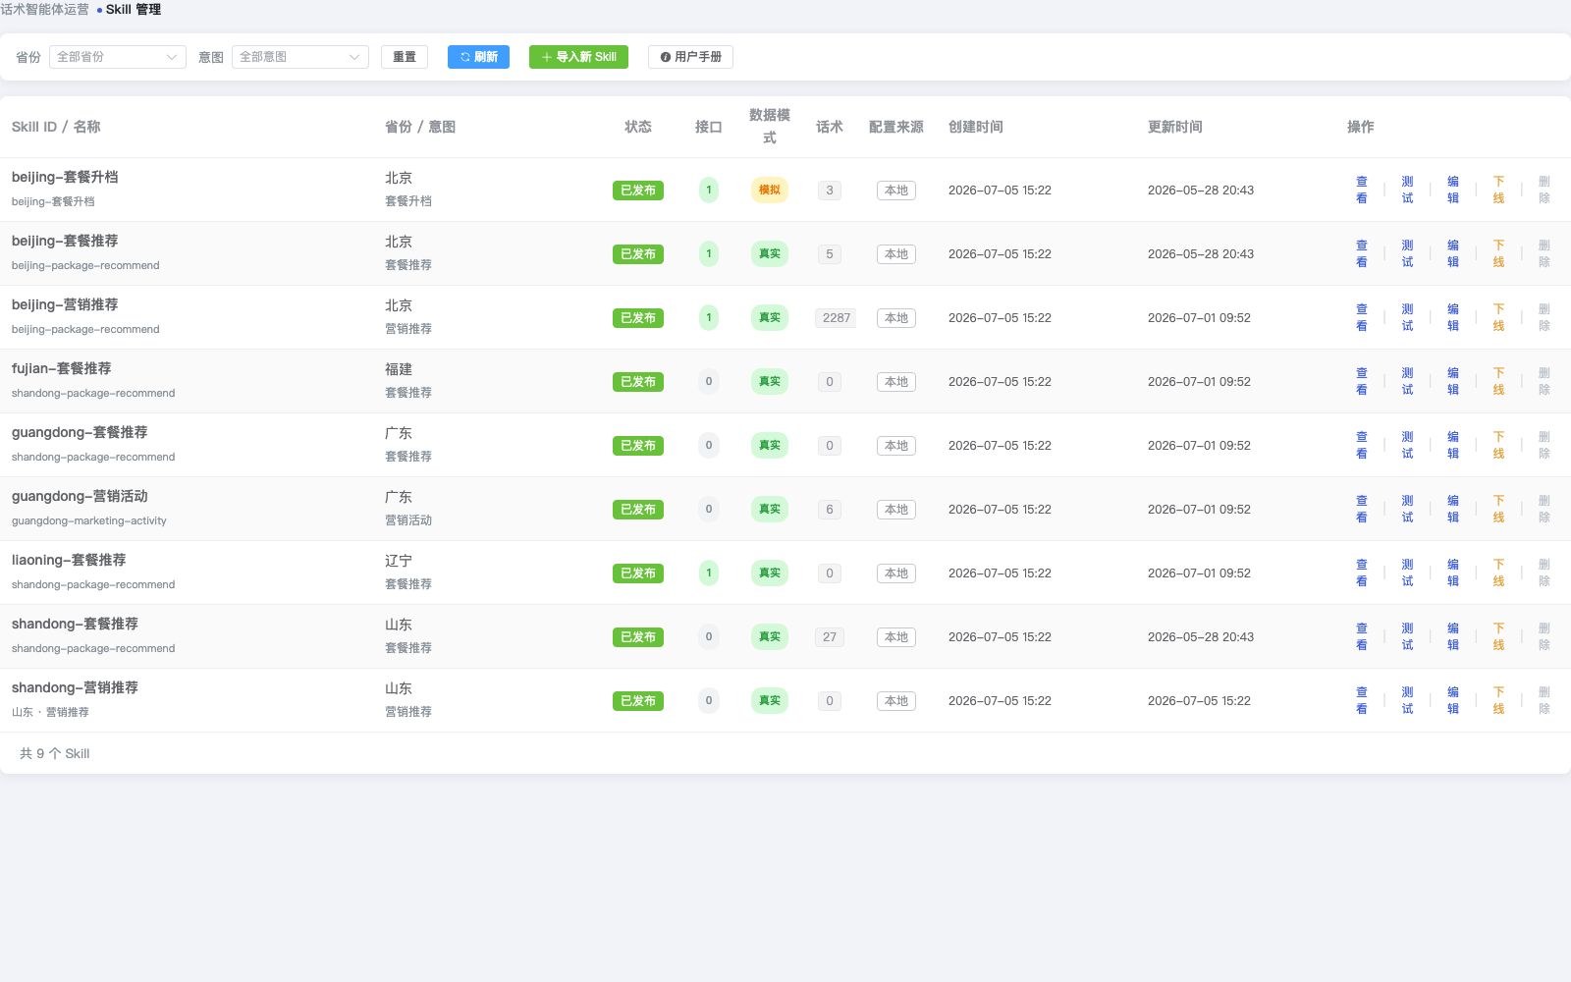
SkillManager 首页
页面组成：
- 筛选栏：按省份、意图筛选；刷新、导入新 Skill、用户手册入口
- Skill 列表：展示所有 Skill 的状态、接口数、话术数、操作按钮
操作按钮：
按钮 | 功能
查看 | 查看 Skill 详情和原始 JSON
测试 | 打开测试弹窗验证话术
编辑 | 配置接口、映射、话术模板
发布/下线 | 已发布显示「下线」，否则显示「发布」
删除 | 删除 Skill（已发布需先下线）

四、创建 Skill 流程

4.1 进入创建页面
点击 「+ 导入新 Skill」：
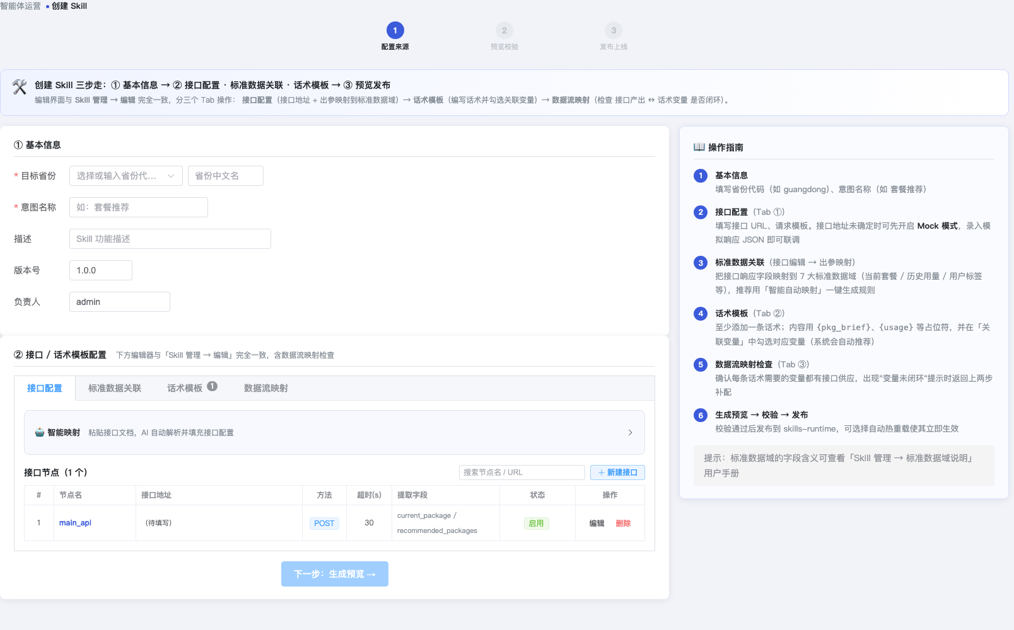
创建 Skill 页面

4.2 填写基本信息
字段 | 填写说明
目标省份 | 英文代码，如 beijing
意图名称 | 如 套餐推荐
描述/版本/负责人 | 按需填写

4.3 配置接口与话术
下方编辑器包含四个 Tab：
- 接口配置
- 标准数据关联
- 话术模板
- 数据流映射

4.4 生成预览 → 校验 → 发布
点击 「下一步：生成预览 →」，校验通过后发布。

五、配置 Skill
在 SkillManager 列表点击 「编辑」，打开编辑弹窗：
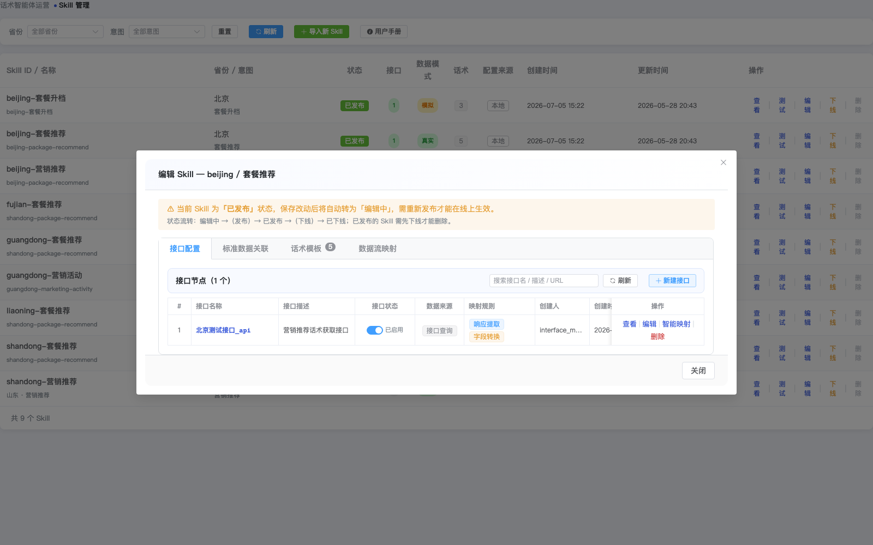
编辑 Skill - 接口配置

5.1 接口配置

5.1.1 接口列表
「接口配置」Tab 展示已配置的接口节点：

编辑 Skill - 接口配置

5.1.2 新建接口
点击 「+ 新建接口」，选择创建方式：
- 手动填写
- 上传文档自动解析

5.1.3 编辑接口（三步）
第①步：配置请求
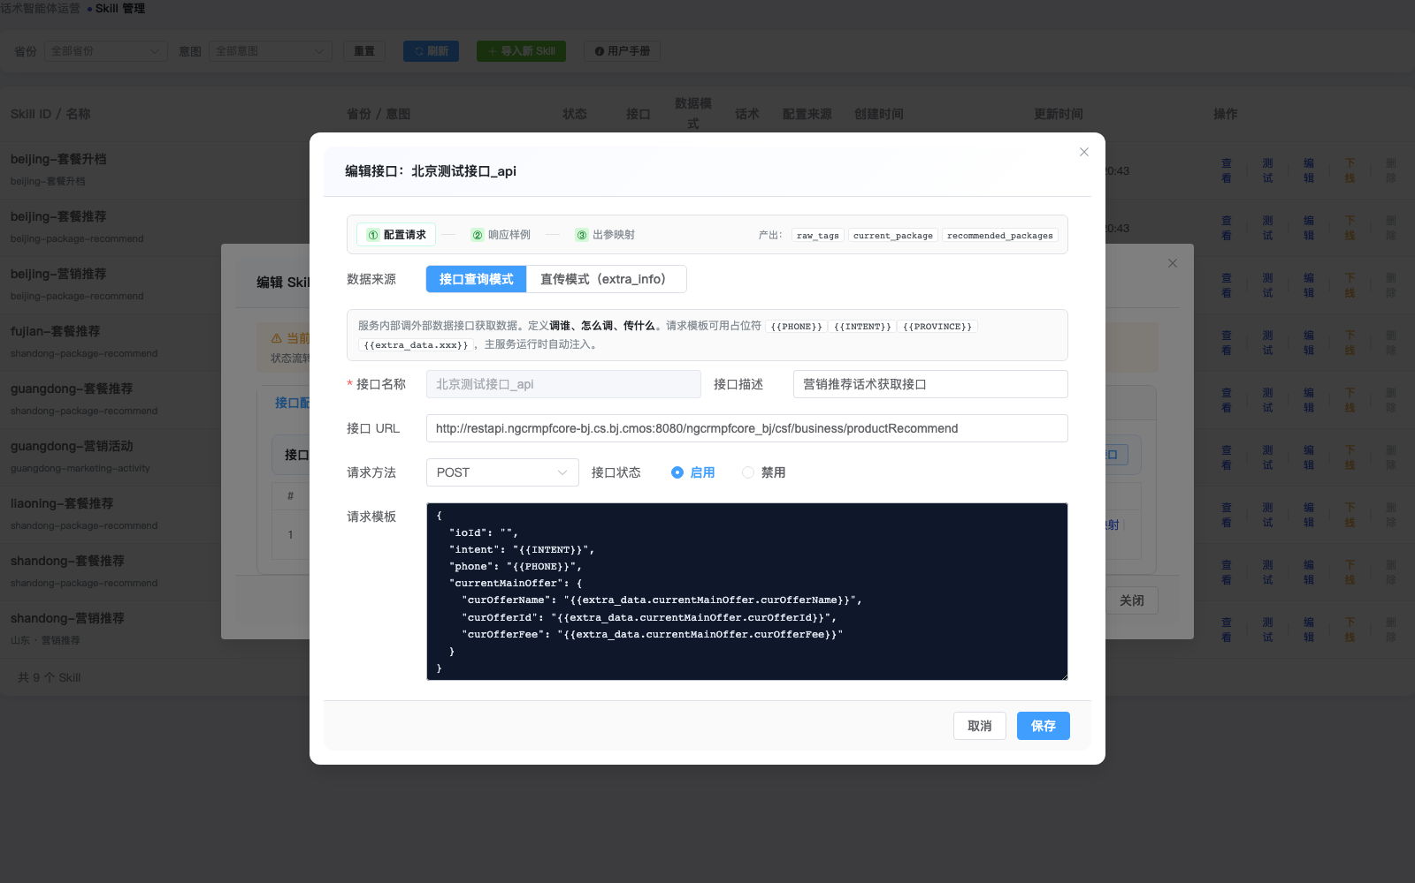
编辑接口 - 配置请求
字段 | 说明
数据来源 | 接口查询 / 直传模式
接口名称 | 英文唯一标识
接口 URL | 完整地址
请求方法 | POST / GET / PUT
请求模板 | 支持 {{PHONE}}、{{INTENT}}、{{extra_data.xxx}}
第②步：响应样例
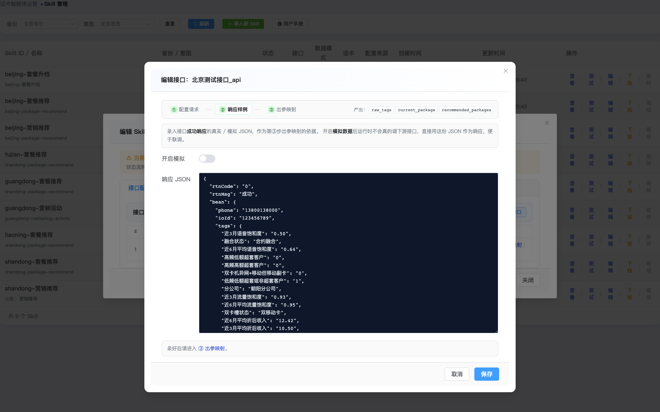
编辑接口 - Mock 数据
- 开启模拟：接口未就绪时使用 Mock 数据
- 响应 JSON：粘贴成功响应样例
第③步：出参映射
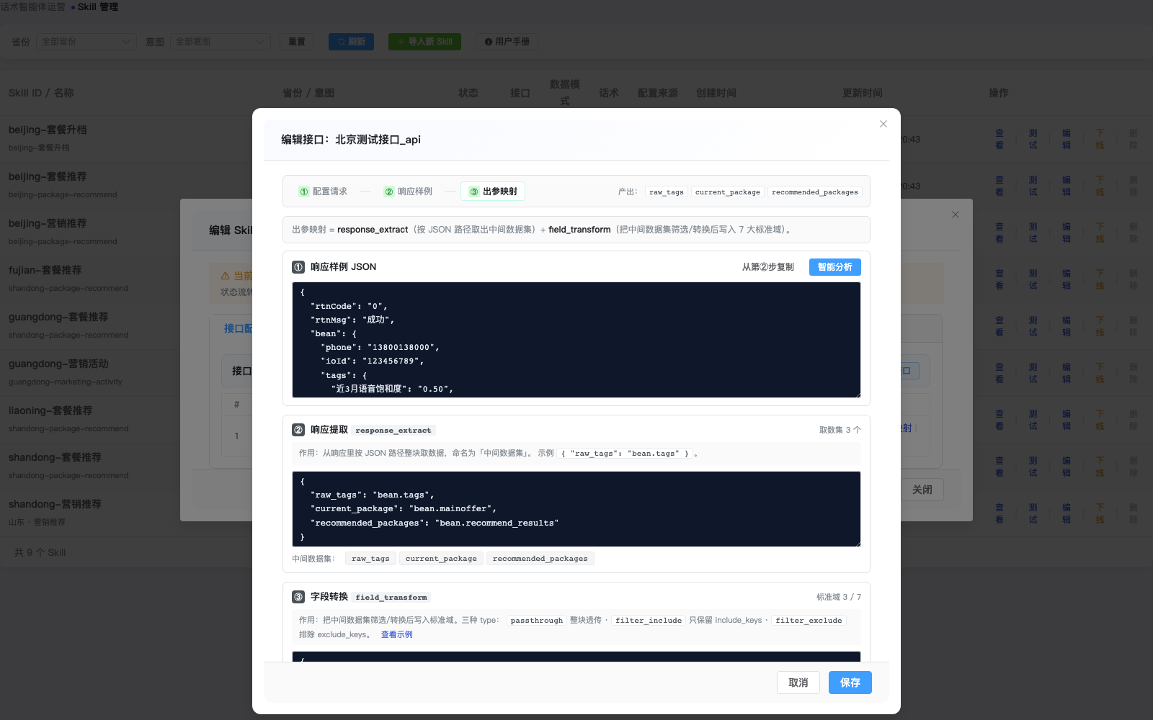
编辑接口 - 出参映射
四个区域：
区域 | 作用
① 响应样例 JSON | 粘贴响应 JSON
② response_extract | 按 JSON 路径取中间数据集
③ field_transform | 筛选/转换后写入标准域
④ 真实数据流 | 预览标准域最终取值
response_extract 示例：
{
"raw_tags": "bean.tags",
"current_package": "bean.mainoffer",
"recommended_packages": "bean.recommend_results"
}
field_transform 示例：
{
"usage.data_usage": {
"from": "raw_tags",
"type": "filter_include",
"include_keys": ["近3月平均流量(MB)", "近6月平均流量(MB)"],
"unit_convert": {
"近3月平均流量(MB)": "mb_to_gb"
}
},
"tags": {
"from": "raw_tags",
"type": "filter_exclude",
"exclude_keys": ["近3月平均流量(MB)", "近6月平均流量(MB)"]
}
}

5.1.4 智能自动映射
点击接口的 「智能映射」：
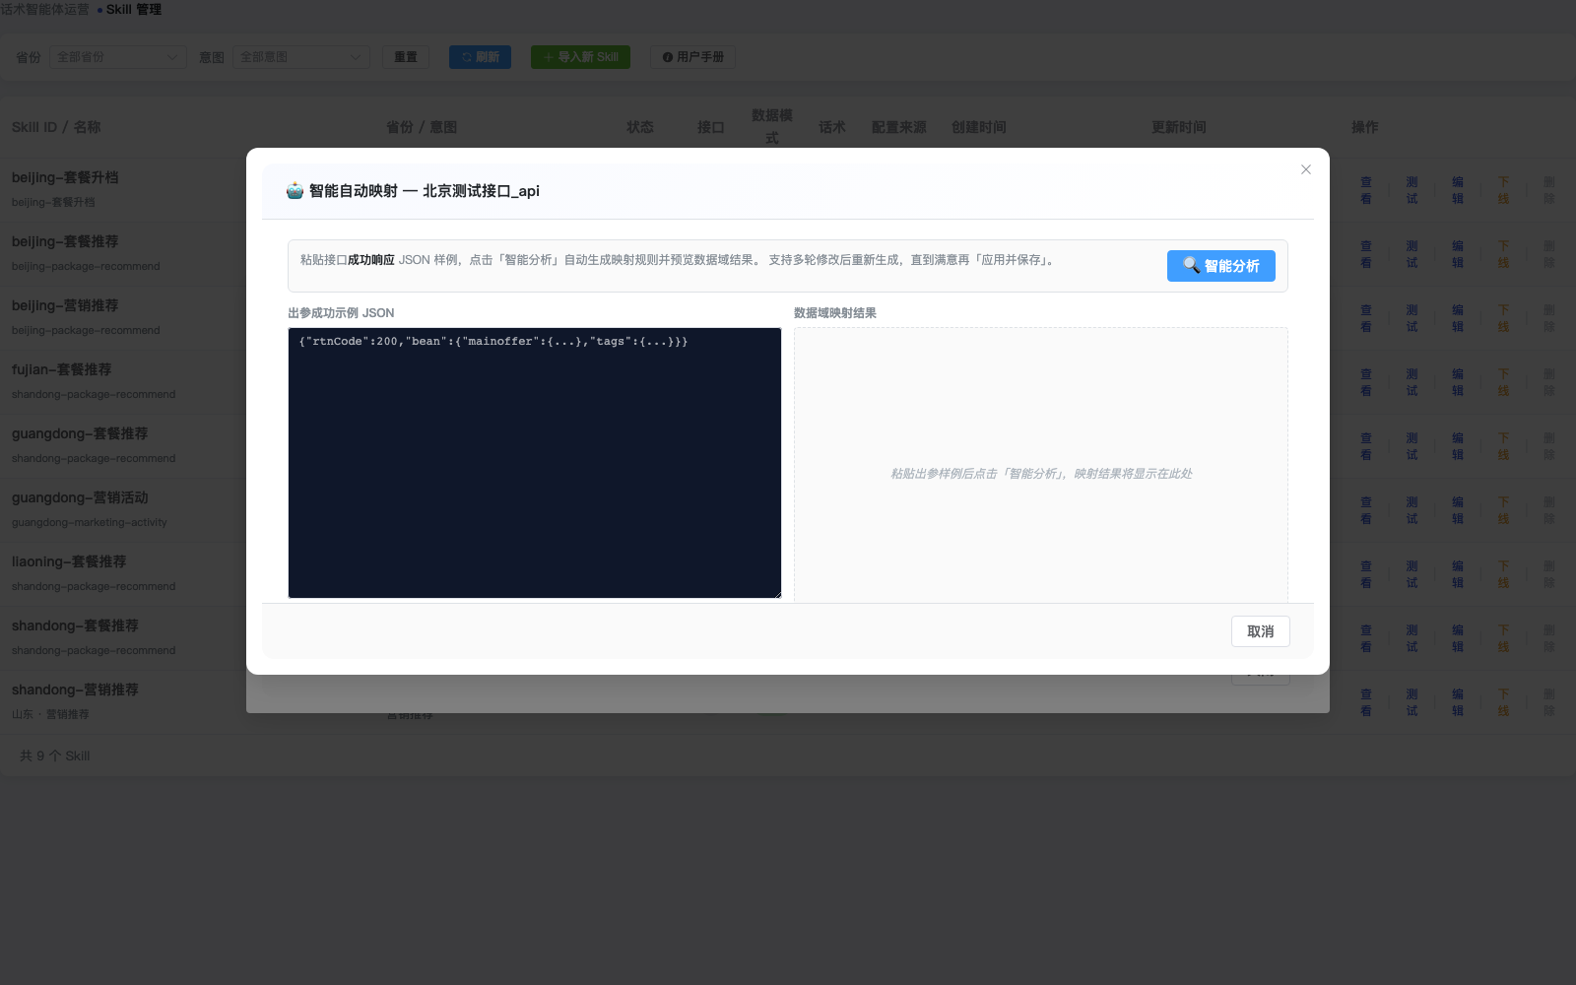
智能映射弹窗 - 空
粘贴响应 JSON 并点击 「智能分析」：
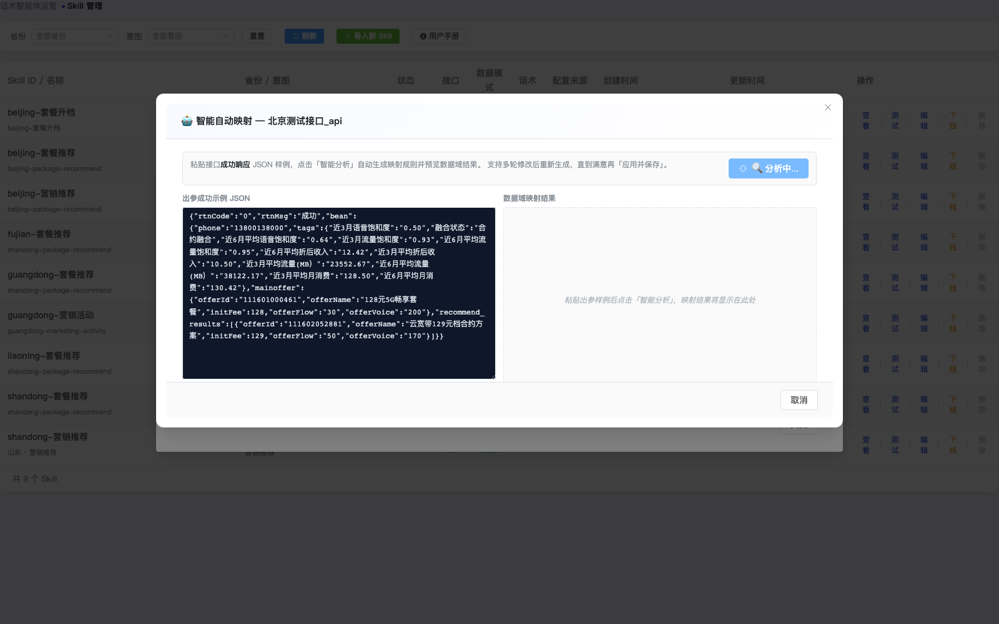
智能映射弹窗 - 分析中
系统自动生成映射规则，检查右侧数据域结果后点击 「应用并保存」。

5.2 标准数据关联
点击 「标准数据关联」 Tab：
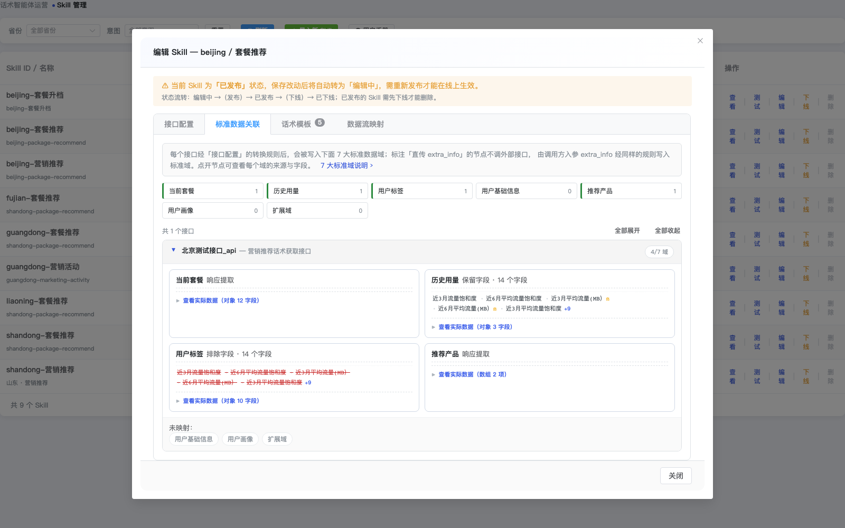
标准数据关联 - 概览
- 顶部显示 7 大标准域覆盖情况
- 下方按接口展示已映射/未映射的标准域
展开接口卡片查看详情：

标准数据关联 - 展开详情

5.3 话术模板
点击 「话术模板」 Tab：
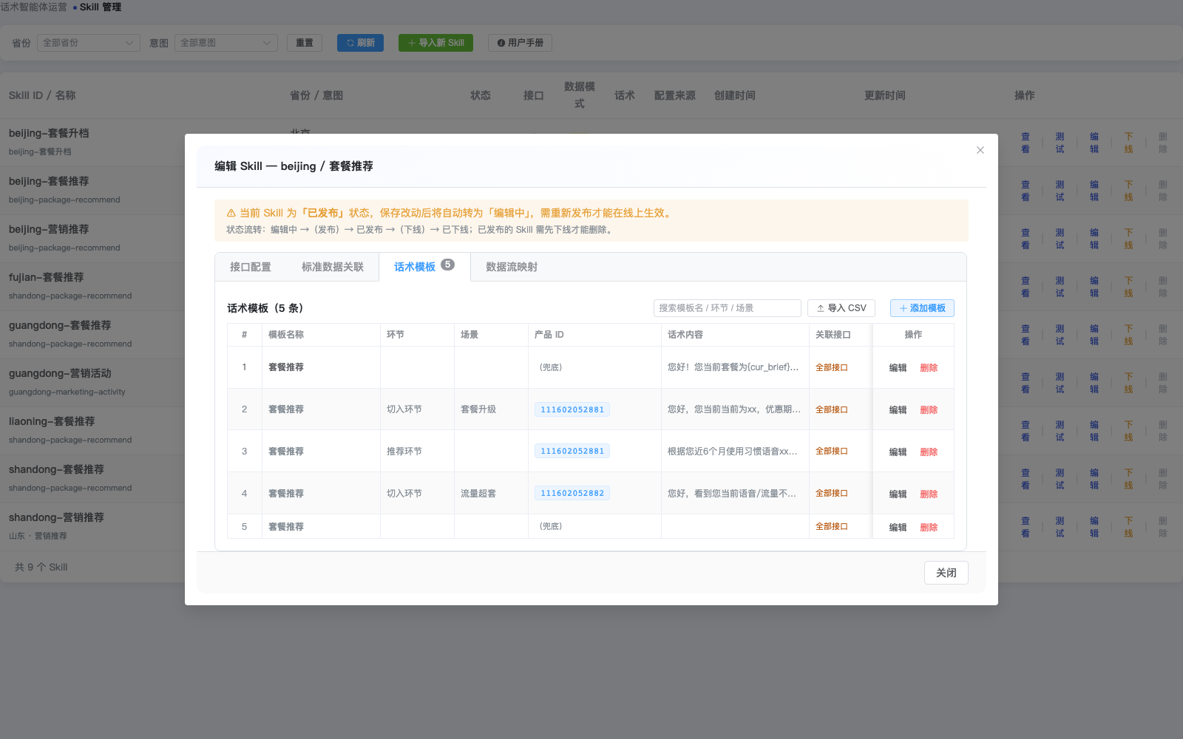
编辑 Skill - 话术模板

5.3.1 添加模板
点击 「+ 添加模板」：
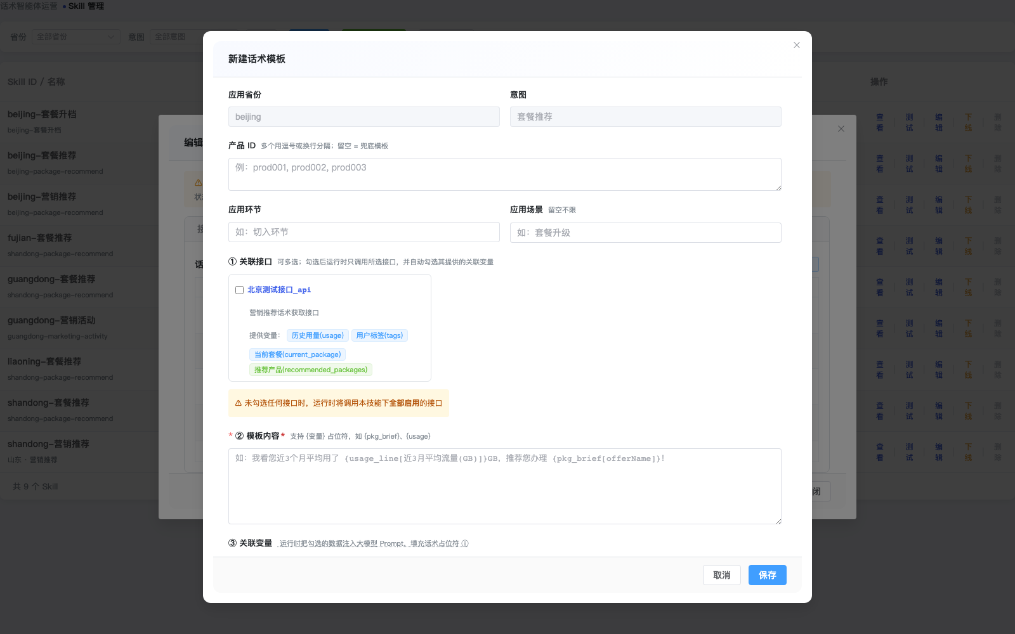
新建话术模板 - 上半部分
填写基础信息：
字段 | 说明
产品 ID | 多个用逗号/换行分隔；留空 = 兜底
应用环节 | 如 推荐环节
应用场景 | 如 流量超套

5.3.2 关联接口
勾选模板需要调用的接口（可选）：

新建话术模板 - 关联接口
未勾选时默认调用全部启用接口。

5.3.3 填写模板内容
在「② 模板内容」中输入含 {变量} 的话术：
您好！您当前套餐为{cur_brief}，根据您近6个月使用情况{usage_line}。
我为您推荐{pkg_brief}套餐，{diff_str}。

5.3.4 勾选关联变量
向下滚动到「③ 关联变量」：

新建话术模板 - 关联变量
系统检测到占位符后会提示推荐：
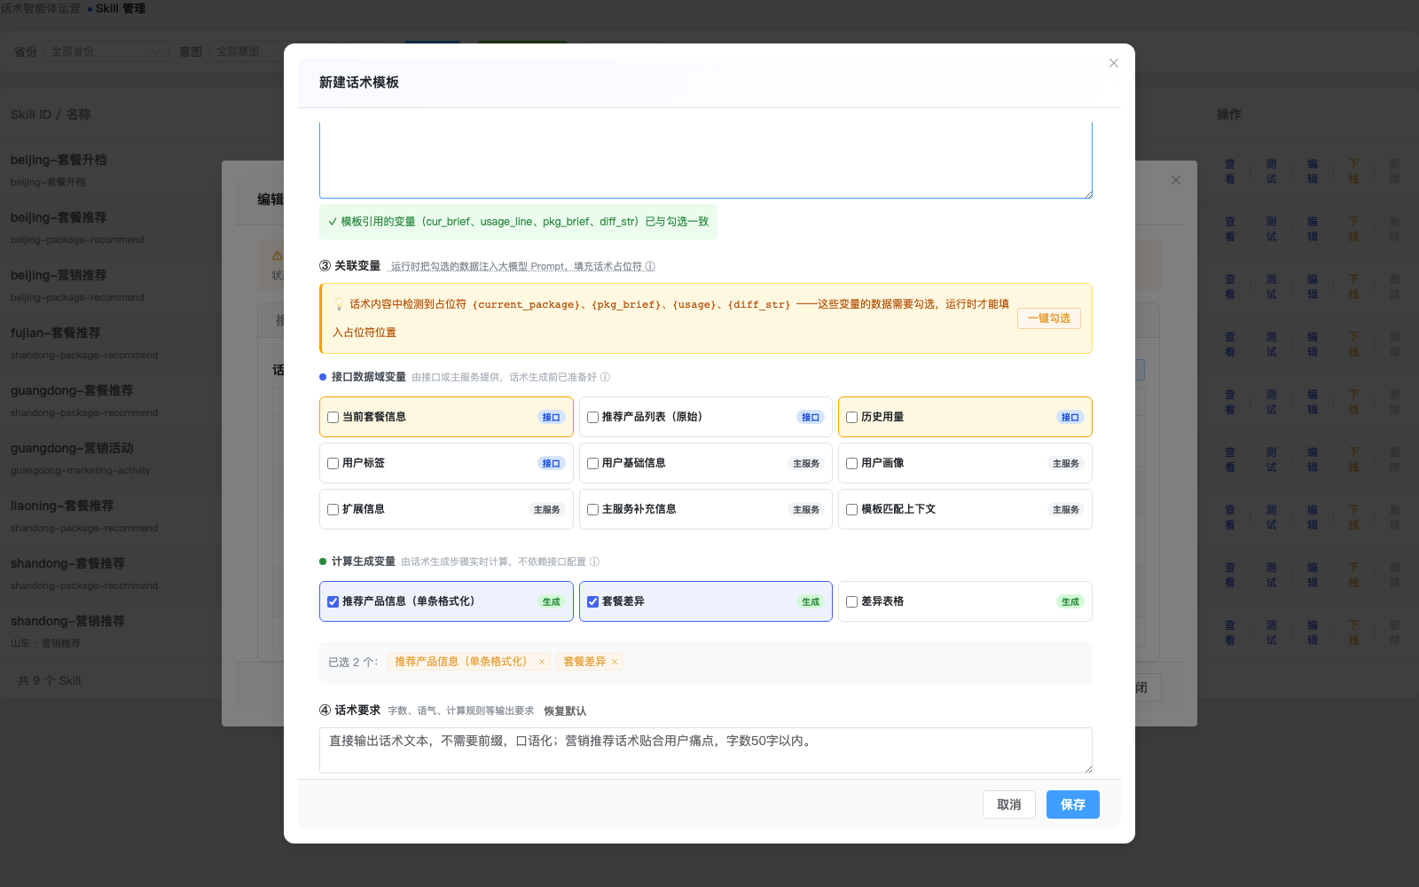
新建话术模板 - 变量推荐
点击 「一键勾选」：
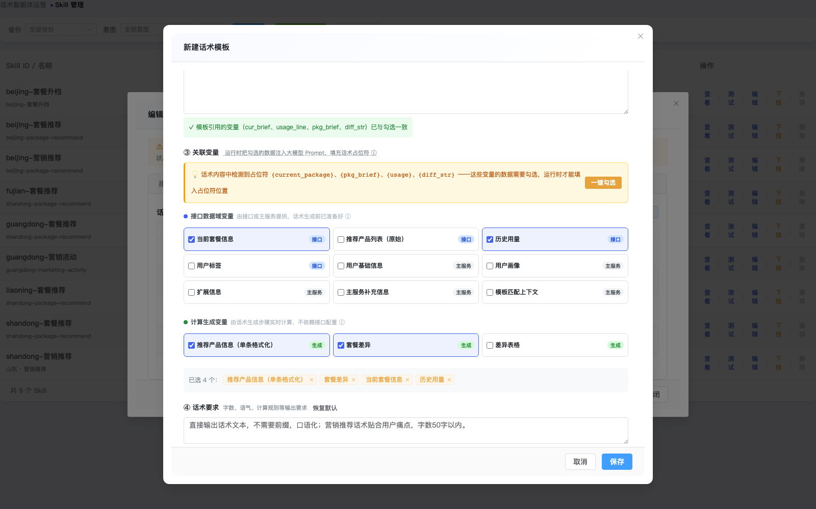
新建话术模板 - 已勾选变量

5.3.5 常用关联变量
变量 | 来源
cur_brief | 当前套餐
pkg_brief | 推荐产品
diff_str | 套餐差异（系统计算）
usage_line | 历史用量
user_tags | 用户标签
table | 差异表格（仅前端展示）

5.4 数据流映射
点击 「数据流映射」 Tab：
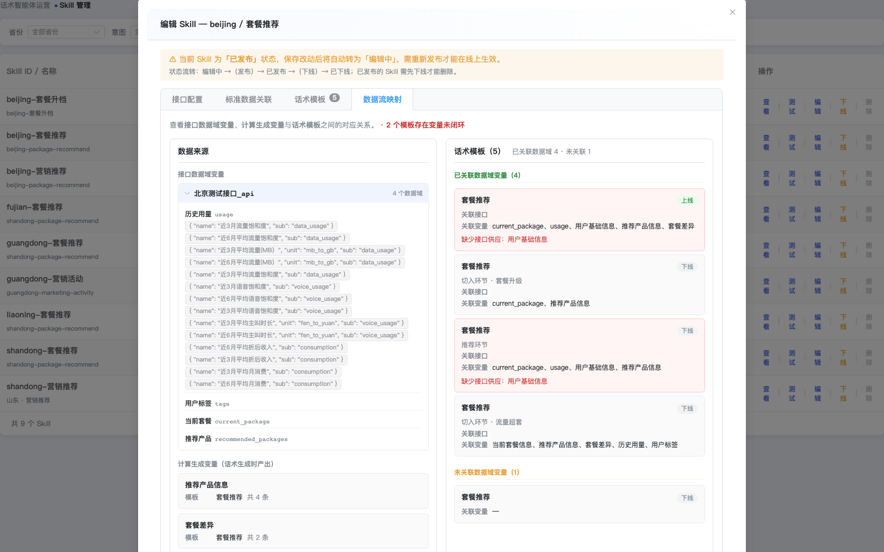
编辑 Skill - 数据流映射
- 左侧：接口产出的数据域变量
- 右侧：话术模板已关联 / 未关联变量
- 红色提示：变量未闭环，需返回补配映射

六、测试验证

6.1 打开测试弹窗
在 SkillManager 列表点击 「测试」：
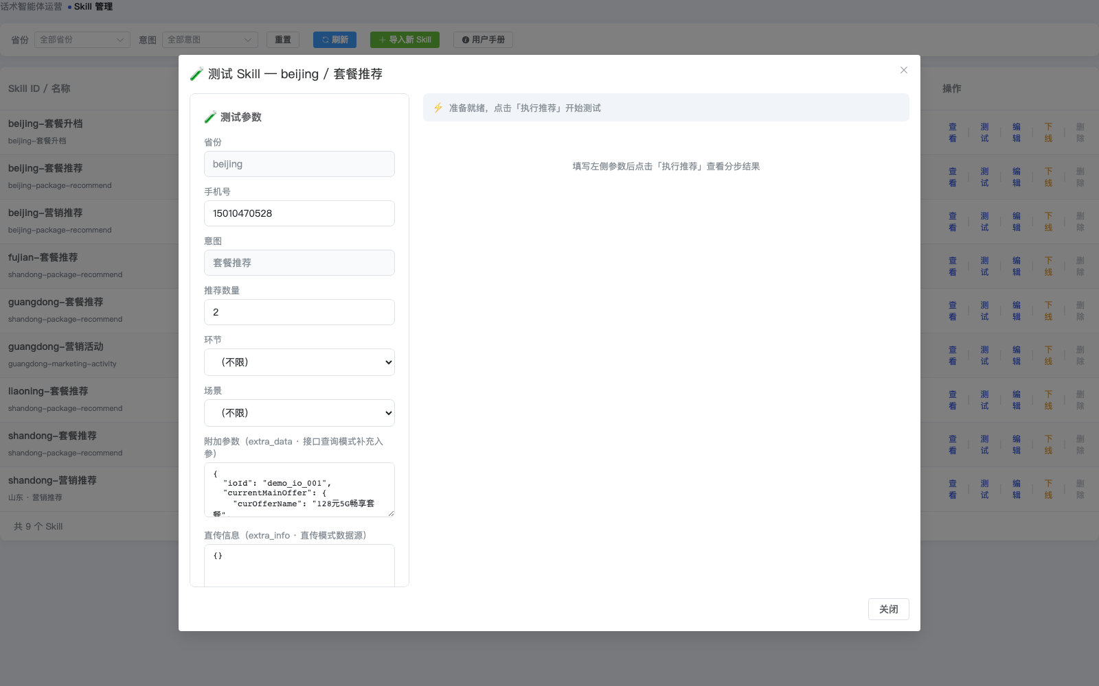
测试弹窗

6.2 执行推荐
填写手机号等参数，点击 「执行推荐」：
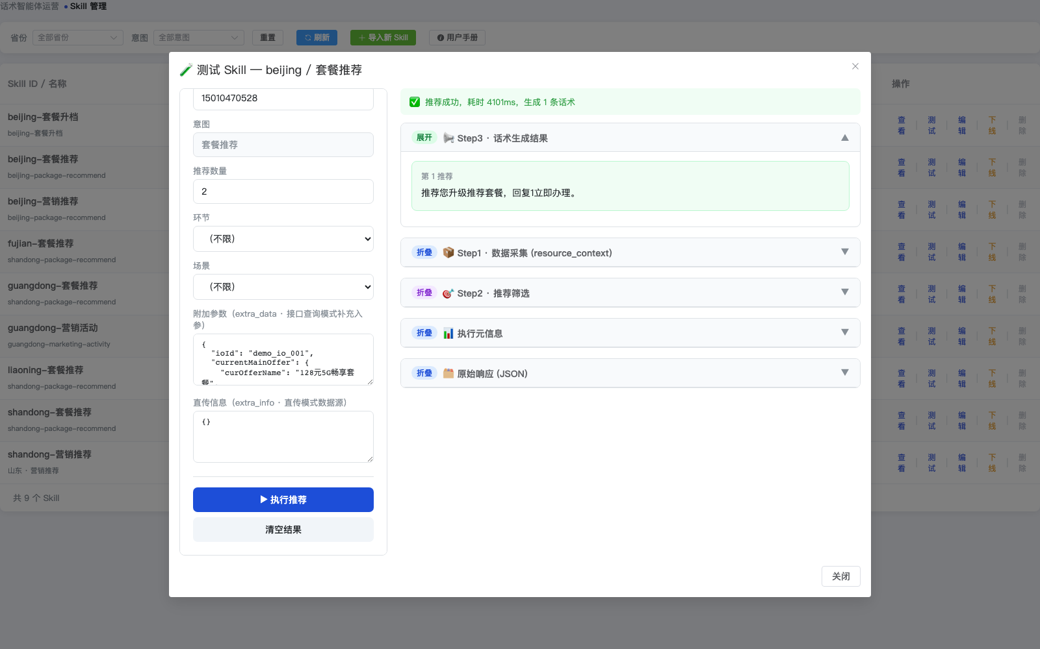
测试结果
结果包含：
- Step3：生成的话术
- Step1：数据采集结果
- Step2：推荐产品
- 执行元信息 / 原始响应

6.3 判断配置成功
检查项 | 标准
接口调用 | 状态条显示「推荐成功」
数据采集 | Step1 中各域有值
推荐产品 | Step2 中有推荐结果
话术生成 | Step3 中话术不为空且变量已替换
数据流闭环 | 无红色「变量未闭环」提示

七、发布上线

7.1 发布
在 SkillManager 列表点击 「发布」：
- 选择是否覆盖已有 Skill
- 选择是否发布后热重载
- 点击确认发布

7.2 下线与删除
- 下线：已发布 Skill 点击「下线」
- 删除：需先下线，再点击「删除」

7.3 状态流转
编辑中 → 发布 → 已发布 → 下线 → 已下线 → 删除

八、实际例子：北京套餐推荐

8.1 Skill 信息
字段 | 值
省份 | beijing
意图 | 套餐推荐

8.2 接口配置
接口 北京测试接口_api 核心配置：
{
"url": "http://host/api/recommend",
"method": "POST",
"request_template": {
"phone": "{{PHONE}}",
"intent": "{{INTENT}}"
},
"response_extract": {
"raw_tags": "bean.tags",
"current_package": "bean.mainoffer",
"recommended_packages": "bean.recommend_results"
},
"field_transform": {
"usage.data_usage": {
"from": "raw_tags",
"type": "filter_include",
"include_keys": ["近3月平均流量(MB）", "近6月平均流量(MB）"],
"unit_convert": { "近3月平均流量(MB）": "mb_to_gb" }
},
"tags": {
"from": "raw_tags",
"type": "filter_exclude",
"exclude_keys": ["近3月平均流量(MB）", "近6月平均流量(MB）"]
}
}
}

8.3 话术模板
{
"template_name": "套餐推荐",
"template_content": "您好！您当前套餐为{cur_brief}，根据您近6个月通信消费和使用情况{usage_line}。我为您推荐{pkg_brief}套餐，{diff_str}。",
"linked_vars": ["current_package", "usage", "pkg_brief", "diff_str"],
"status": "online"
}

8.4 测试结果
使用测试弹窗执行后，可看到推荐成功并生成话术：

测试结果

九、技术原理简述
POST /marketing/recommend
↓
Skill 运行时（province + intent）
↓
MarketingPipeline 三步管道
├── Step1 DataStep：调接口 → 映射到 7 大标准域
├── Step2 RecommendStep：筛选 TopN 推荐产品
└── Step3 ScriptStep：匹配模板 → LLM 生成话术

十、对外接口说明

10.1 实时推荐主接口
POST /znhs/marketing/recommend

入参
字段 | 必填 | 说明
phone | 是 | 手机号
intent | 是 | 业务意图
province | 是 | 省份代码
topN | 否 | 推荐数量，默认 3
extra_data | 否 | 接口查询补充入参
extra_info | 否 | 直传模式数据源

入参示例
{
"phone": "15010470528",
"intent": "套餐推荐",
"province": "beijing",
"topN": 2,
"extra_data": {
"currentMainOffer": {
"curOfferName": "128元5G畅享套餐",
"curOfferId": "111601000461"
}
}
}

出参
字段 | 说明
code | 200 成功
data.recommend_results | 推荐结果 + 生成话术
other_info | 原始响应 / 元信息

出参示例
{
"code": 200,
"data": {
"recommend_results": [
{
"product_id": "111602052881",
"rank": 1,
"marketing_text": "您好！您当前套餐为128元5G畅享套餐...",
"diff_table": { "headers": [...], "rows": [...] }
}
]
}
}

10.2 常见错误码
状态码 | 含义 | 处理
404 | 未找到 Skill | 检查 province/intent，确认已发布
500 | 内部异常 | 检查接口配置、映射、LLM 服务
504 | 接口超时 | 检查外部接口或调大 timeout

十一、附录

11.1 环境模式
模式 | 鉴权 | 外部接口 | URL 前缀 | 启动命令
development | 关 | mock | /znhs-gray | python main.py
gray | 开 | 真实 | /znhs-gray | LINGYUN_ENV=gray python main.py
production | 开 | 真实 | /znhs | LINGYUN_ENV=production python main.py

11.2 常见问题
Q：话术中变量为空？ A：检查接口是否返回字段 → 标准数据关联是否映射 → 话术模板是否勾选变量。
Q：上线后未生效？ A：确认发布时勾选了「发布后热重载」，或手动调用 /api/skills/reload。
Q：无法删除 Skill？ A：已发布 Skill 需先下线再删除。

